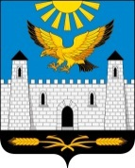
ГIАЛГIАЙ РЕСПУБЛИКА
РЕСПУБЛИКА ИНГУШЕТИЯ

ГОРОДСКОЙ СОВЕТ ДЕПУТАТОВ МУНИЦИПАЛЬНОГО ОБРАЗОВАНИЯ
ГОРОДСКОЙ ОКРУГ ГОРОД КАРАБУЛАК
ЭЛДАРХА ГIАЛА СОВЕТ

386231, РИ, г. Карабулак, ул. Джабагиева, 142, Здание городского Совета, тел.(ф):88734 44-48-47, e-mail: gorsovet-06@mail.ru

РЕШЕНИЕ

№ 7/1-5 " 28 " июля 2026 г.

О внесении изменений в Генеральный план и Правила землепользования и застройки муниципального образования "Городской округ город Карабулак"

В соответствии со ст. 32 Градостроительного кодекса Российской Федерации, п. 26 ч. 1 ст. 16 Федерального закона от 06.10.2003 г. N 131-ФЗ "Об общих принципах организации местного самоуправления в Российской Федерации", Федеральным законом от 20 марта 2025 года N 33-ФЗ "Об общих принципах организации местного самоуправления в единой системе публичной власти", городской Совет депутатов муниципального образования "Городской округ город Карабулак" решил:

1. Внести следующие изменения в Генеральный план (опорный план (основной чертеж)) муниципального образования "Городской округ город Карабулак", утвержденный Решением городского Совета МО "Городской округ город Карабулак" от 25 февраля 2011 года N 2/1-1 следующие изменения:
1.1. Изменить функциональную зону расположения земельных участков: с кадастровым номером 06:03:0100009:1230 общей площадью 600 кв. м. расположенного по адресу: Российская Федерация, Республика Ингушетия, г. Карабулак, ул. Балкоева,д.130, с кадастровым номером 06:03:0100009:1231 общей площадью 600 кв. м., с учетом земельных участков, прилегающих общественных территорий, части индивидуальных гаражей, дорог общего пользования и стоянки автотранспортных средств общей площадью 800 кв.м, а всего 0,02 га с территории "Парков" на территорию "Многоэтажная жилая застройка" согласно схематичного плана функциональных зон (проектный план):

1.2. Изменить функциональную зону расположения земельных участков: с кадастровым номером 06:03:0100009:1230 общей площадью 600 кв. м. расположенного по адресу: Российская Федерация, Республика Ингушетия, г. Карабулак, ул. Балкоева, д.130, с кадастровым номером 06:03:0100009:1231 общей площадью 600 кв. м., расположенного по адресу: Российская Федерация, Республика Ингушетия, г. Карабулак, ул. Балкоева, д.132 с учетом земельных участков, прилегающих общественных территорий, части индивидуальных гаражей, дорог общего пользования и стоянки автотранспортных средств общей площадью 800 кв.м, а всего земельного массива общей площадью 0,02 га с территории "Природные ландшафты" на территорию "Многоэтажная жилая застройка" согласно схематичного плана функциональных зон (опорный план):
2. Внести в Правила землепользования и застройки муниципального образования "Городской округ город Карабулак" следующие изменения:
2.1. Изменить территориальную зону расположения земельных участков: с кадастровым номером 06:03:0100009:1230 общей площадью 600 кв.м., расположенного по адресу: Российская Федерация, Республика Ингушетия, г. Карабулак, ул. Балкоева,д.130, с кадастровым номером 06:03:0100009:1231 общей площадью 600 кв.м., с учетом части земельных участков, прилегающих общественных территорий, индивидуальных гаражей, дорог общего пользования и стоянки автотранспортных средств общей площадью 800 кв.м., а всего 0,02 га с территориальной зоны Р-1 -"Зона размещения объектов социального назначения" на территориальную зону Ж-1 - "Зона Парков" на территориальную зону "Многоэтажная жилая застройка" согласно схематичного плана градостроительного зонирования: 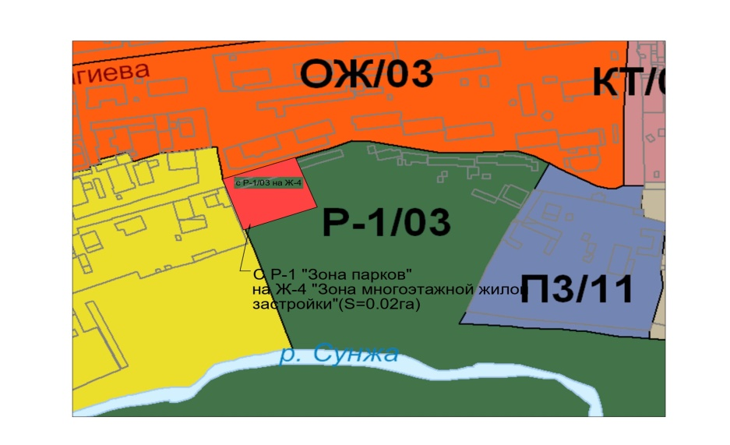
3. Опубликовать настоящее решение в газете "Керда Ха" и разместить на официальном сайте муниципального образования "Городской округ город Карабулак" www.mokarabulak.ru.
4. Настоящее решение вступает в силу со дня его официального опубликования.

Председатель Совета депутатов
муниципального образования
"Городской округ город Карабулак" А.М. Хамхоев

Глава муниципального образования
"Городской округ город Карабулак" А.Б. Дидигов

